TRƯỜNG TIỂU HỌC ĐÔNG BA TỔ CHỨC CHUYÊN ĐỀ
"NHỮNG HIỂU BIẾT VỀ VỆ SINH NỮ"
Để các em học sinh nữ lớp 4 và 5 không bỡ ngỡ và lo lắng trước những biến đổi của cơ thể khi đến tuổi dậy thì, Chiều ngày 23/02/2017, Trường Tiểu học Đông Ba đã tổ chức buổi nói chuyện chuyên đề “Những hiểu biết về vệ sinh nữ” do cô Nguyễn Thị Ngân - Giáo viên nhà trường làm báo cáo viên.
Tại buổi nói nói chuyện, cô Nguyễn Thị Ngân đã chia sẻ cho các em học sinh nữ biết được ở tuổi dậy thì sẽ có những biến đổi gì trong cơ thể và nguyên nhân có những biến đổi đó, cô cũng đã hướng dẫn cho các em biết cách tự vệ sinh và chăm sóc bản thân khi những “ngày đèn đỏ” xảy ra.
Qua buổi nói chuyện chuyên đề này, các em đã có thể trang bị cho bản thân mình những hành trang trong việc chăm sóc vệ sinh cá nhân hàng ngày cũng như không còn lo lắng khi có những vấn đề bất thường xảy ra trong cơ thể.
Một số hình ảnh
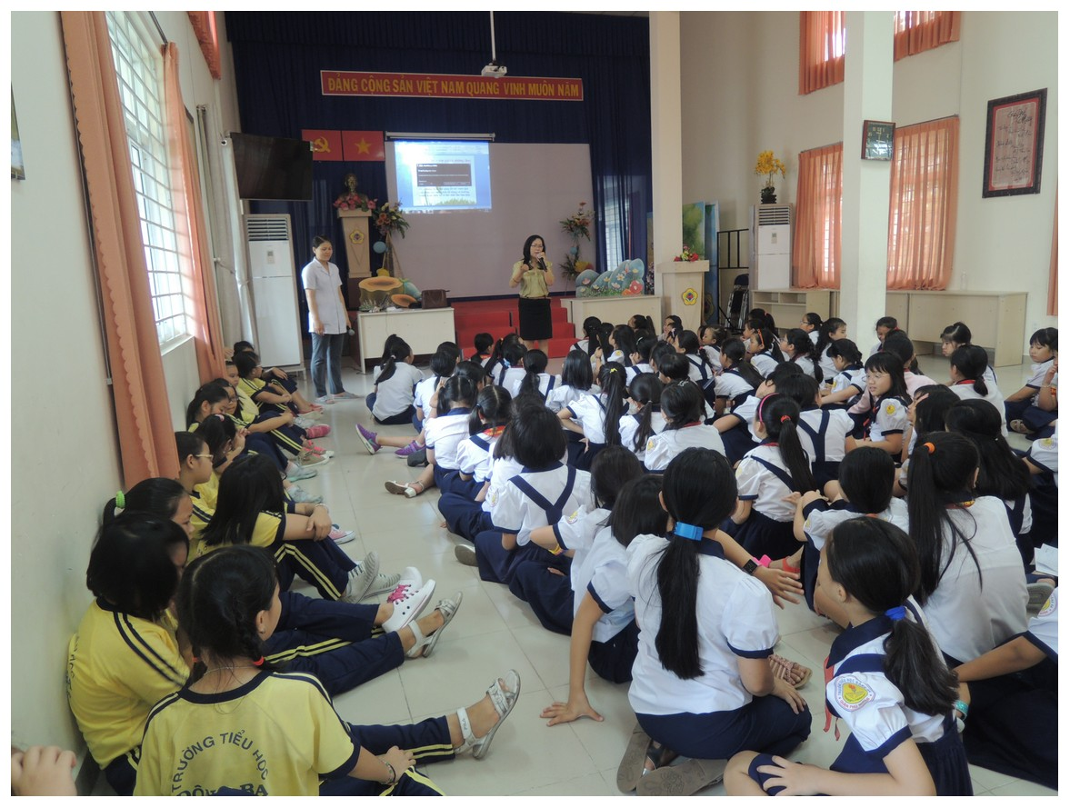 | 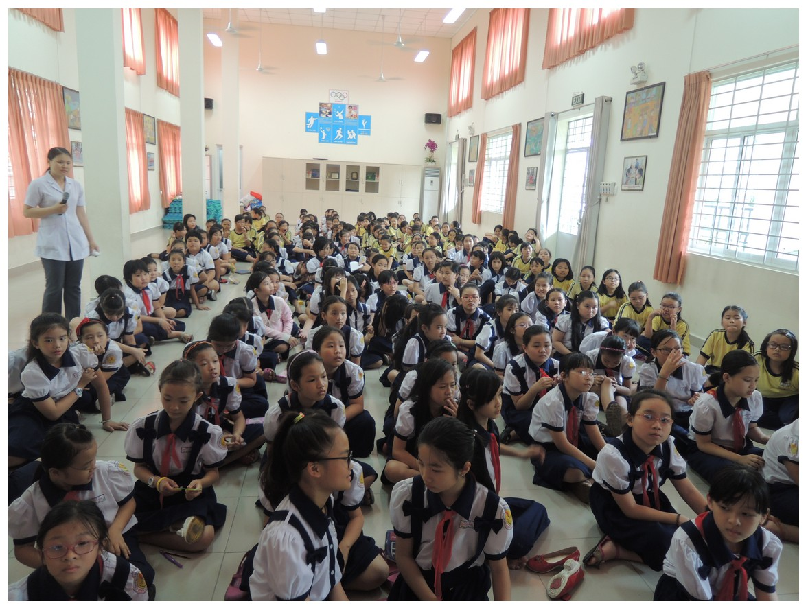
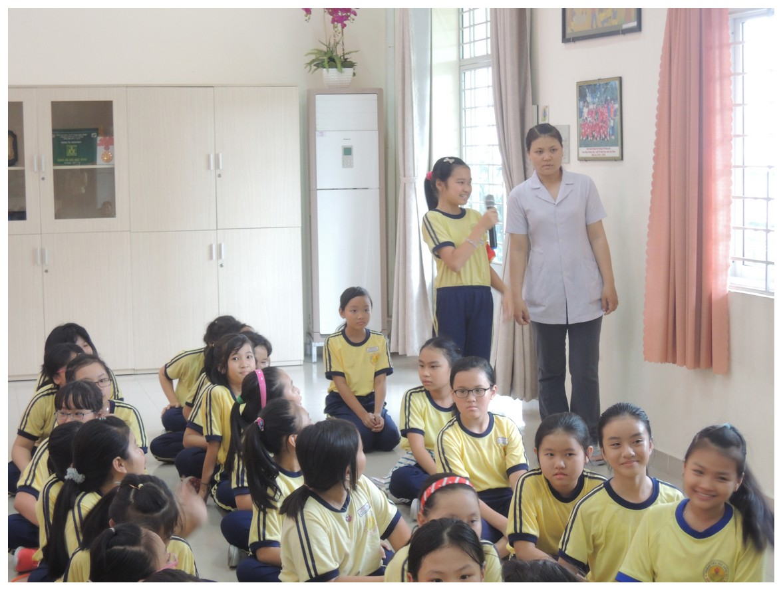 | 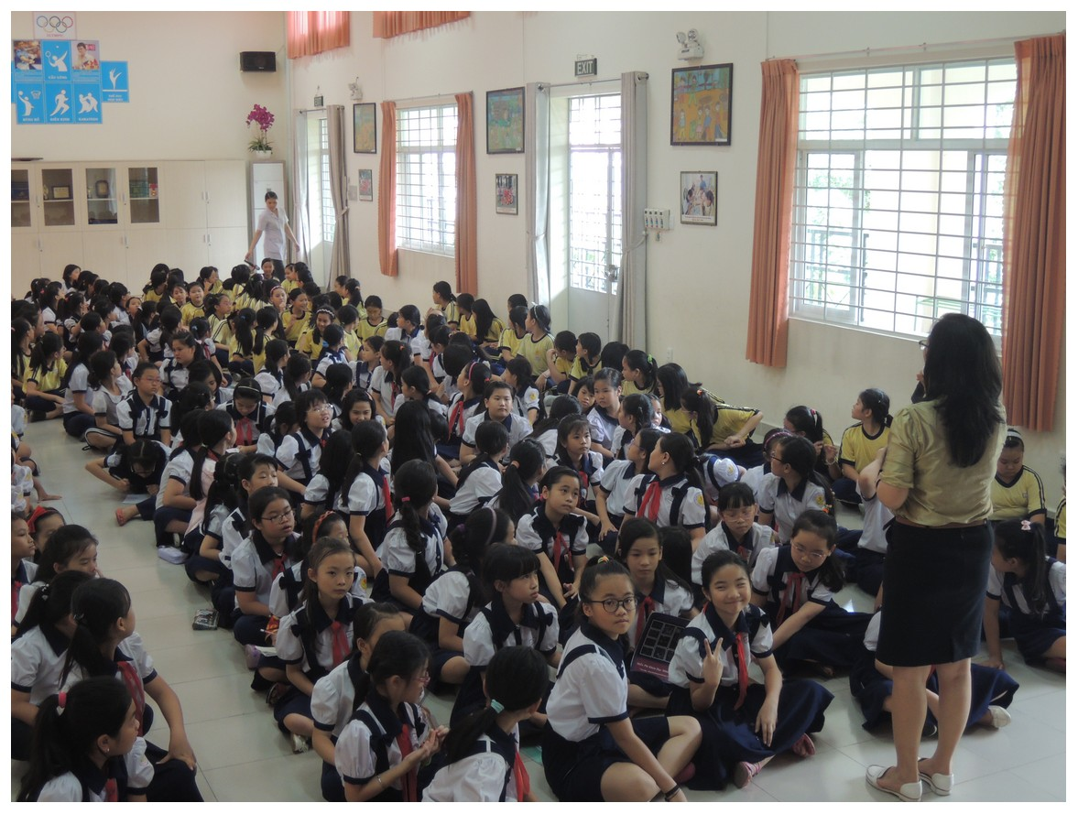
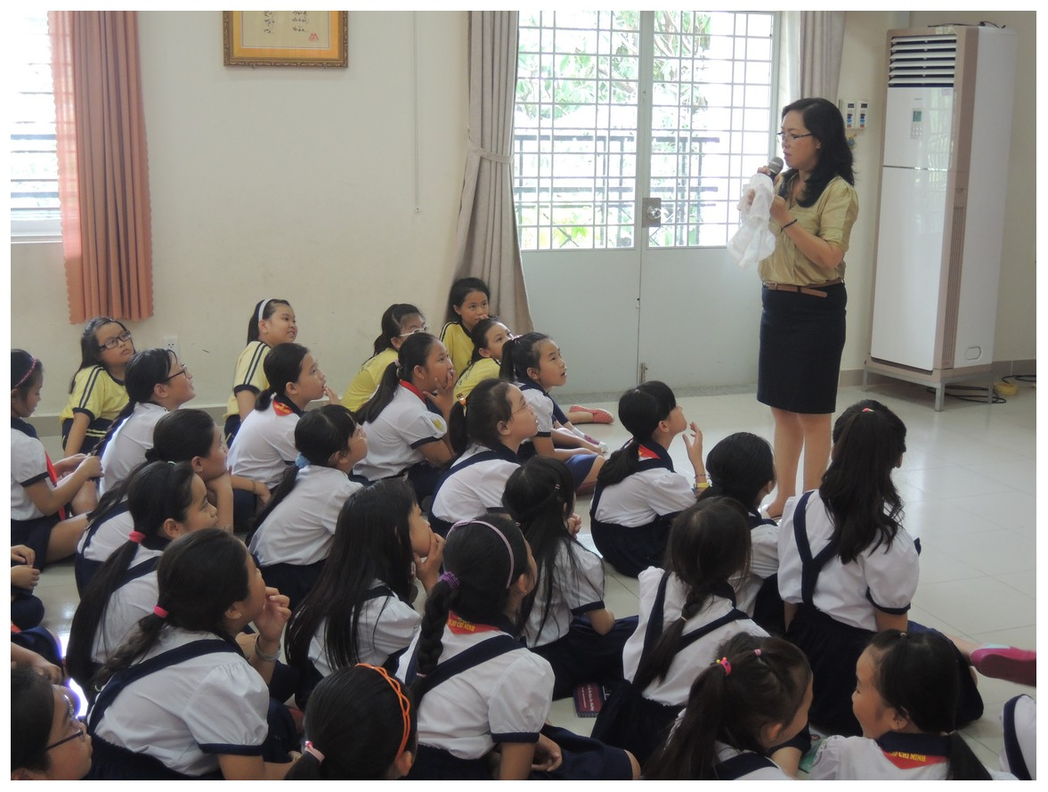 | 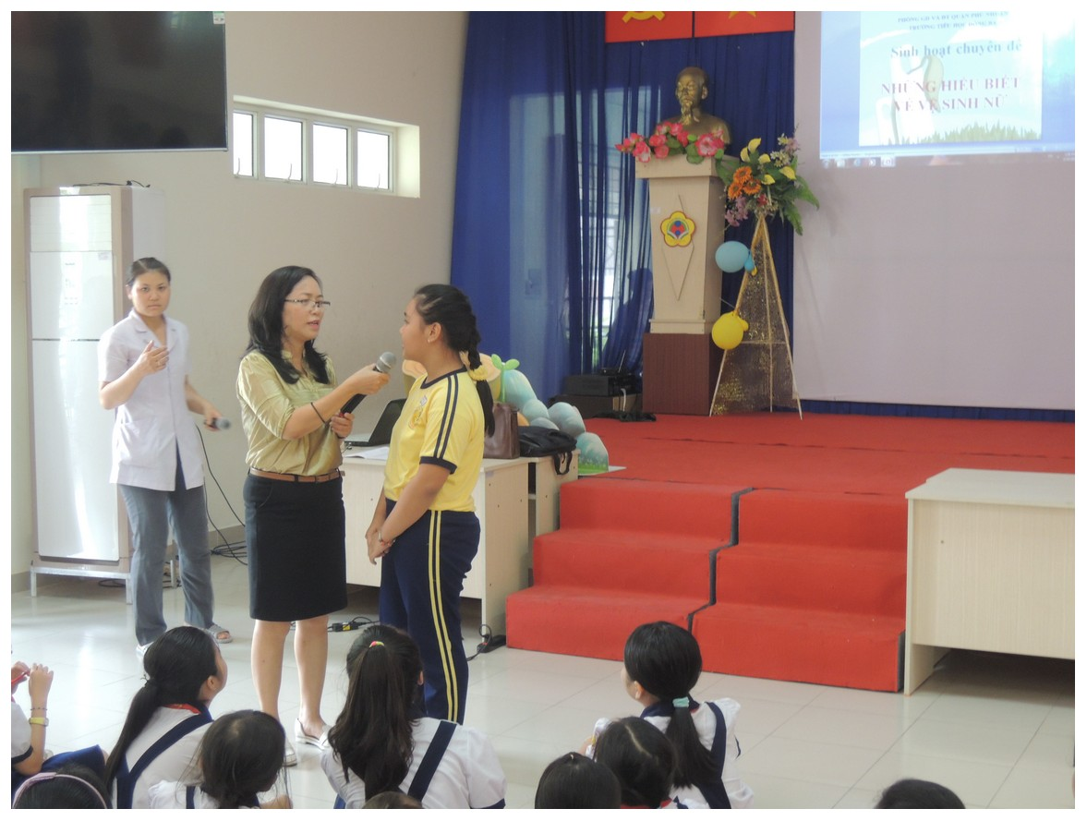
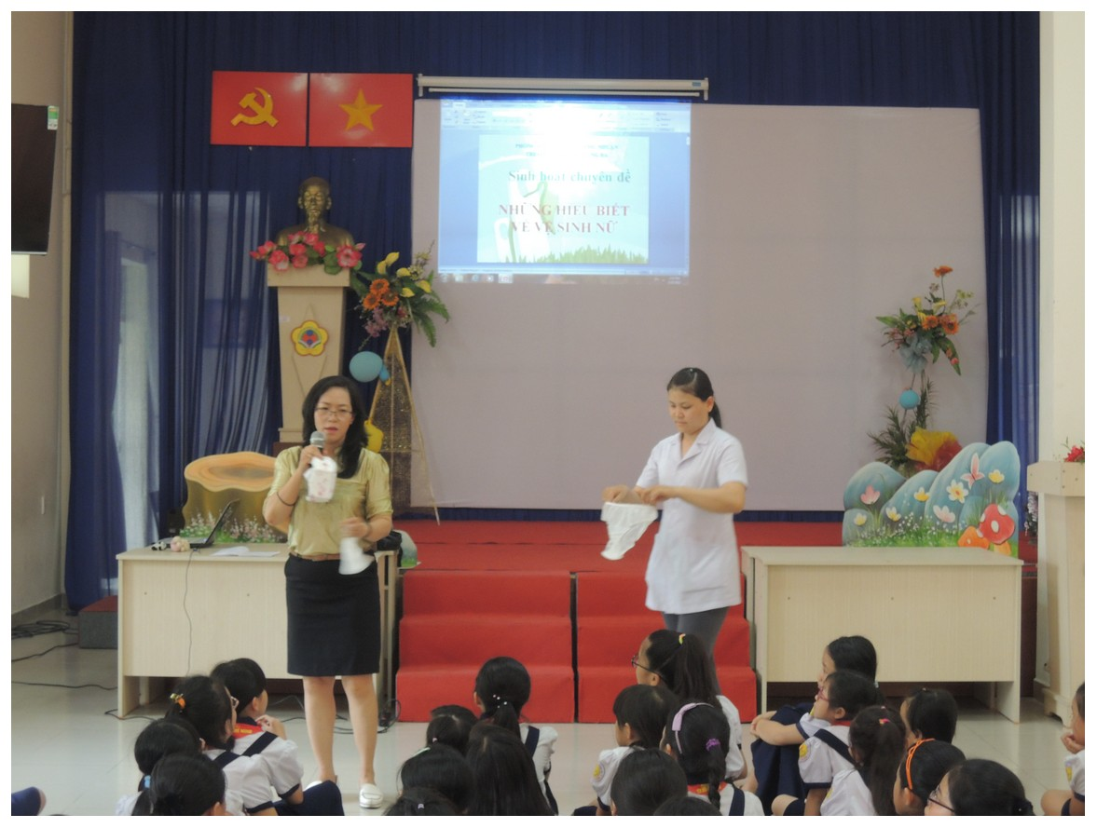 | 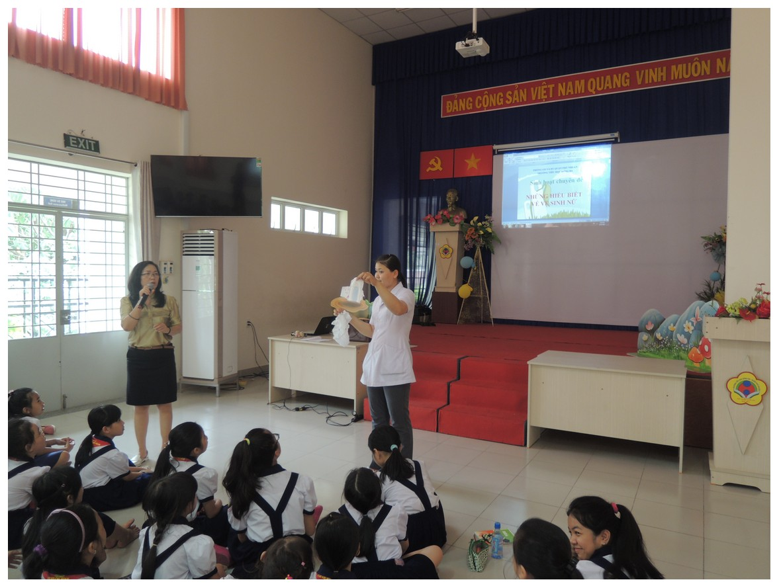

Tác giả: Phan Trần Đăng Đại

